Miniteste 3 3. Representação gráfica de funções
Nome da Escola | _____________________________________________ | Ano letivo 20___-20___ |  | Matemática | 7.º ano
Nome do Aluno | _____________________________________________ | Turma | N.º | Data
Professor | _____________________________________________ | __________ | ______ | ____-____-20__

Qual dos seguintes gráficos representa uma função?
1
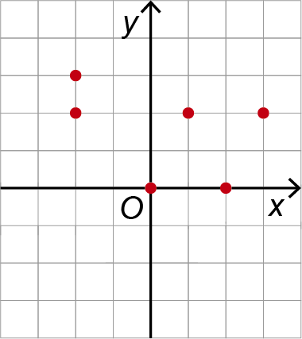
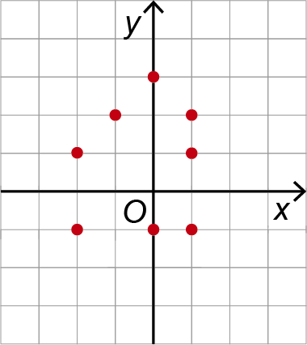
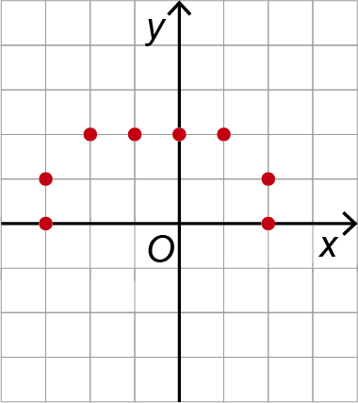
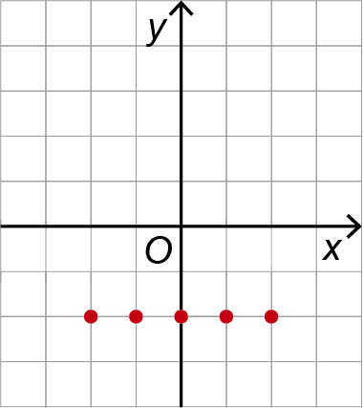
(A) (B) (C) (D)
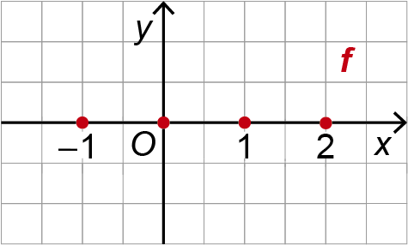
No gráfico ao lado está representada a função $f:A→B$.
2
Qual é o contradomínio da função $f$ ?
(A) $D_{f}^{'}=\left\{\right\}$ (B) $D_{f}^{'}=\left\{-1\text{ , }0\text{ , }1\text{ , }2\right\}$
(C) $D_{f}^{'}=\left\{0\right\}$ (D) $D_{f}^{'}=\left\{-1\text{ , }0\text{ , }1\right\}$
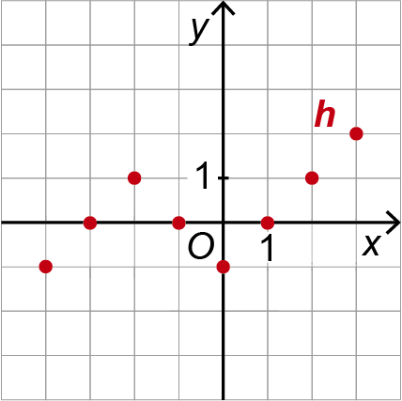
Considera a função $h$ representada pelo gráfico ao lado.
3
Qual das afirmações seguintes é verdadeira?
(A) $D_{h}^{'}=\left\{-1\text{ , }0\text{ , }1\right\}$ (B) $D_{h}=\left\{-1\text{ , }0\text{ , }1\text{ , }2\right\}$
(C) $h\left(0\right)=1$ (D) $h\left(-2\right)=h\left(2\right)$
Considera a função $g$ de domínio $D_{g}=\left\{-1 , -\frac{1}{2} , 0 , 1 , \frac{3}{2}\right\}$, que a cada objeto faz corresponder a soma do seu valor absoluto com $1$.
4
Qual dos seguintes gráficos pode representar a função g?
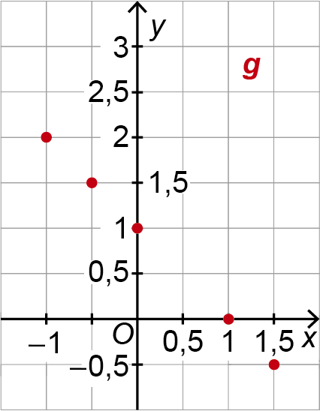
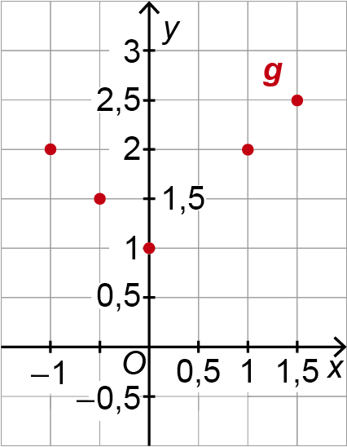
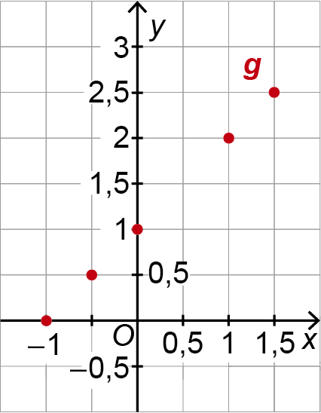
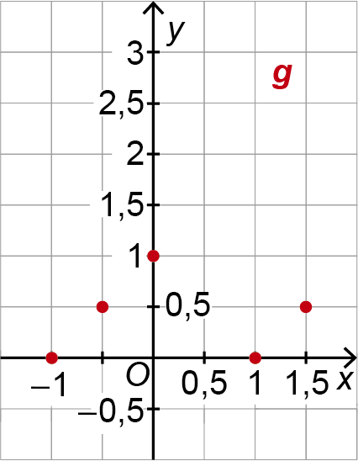
- (B) (C) (D)

